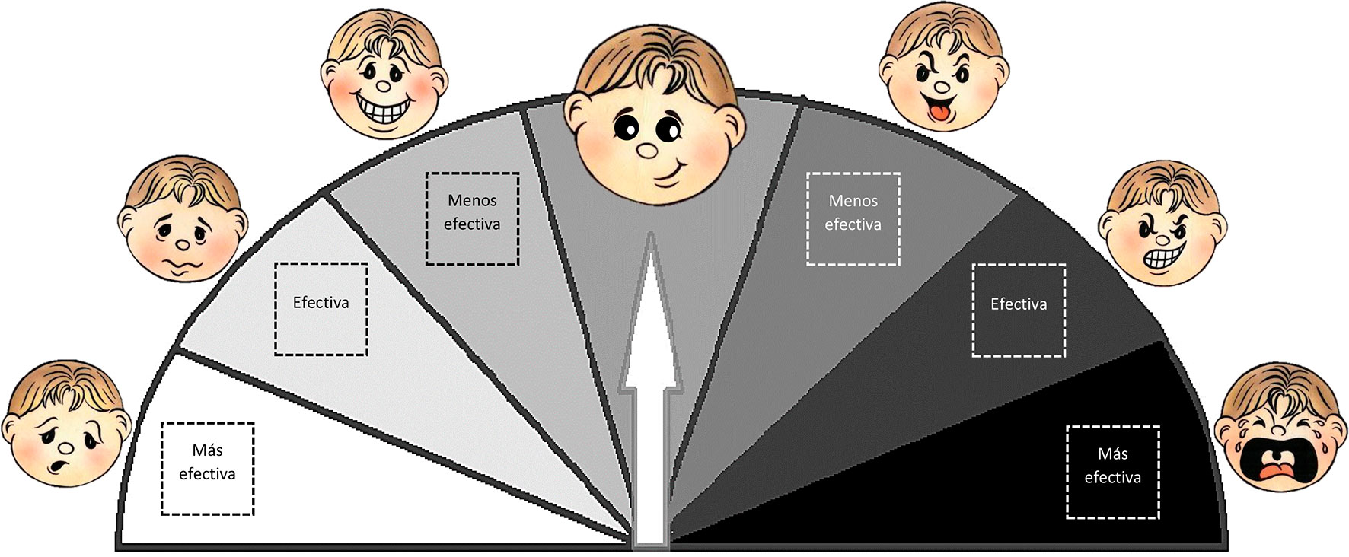

- SABER PENSAR AL COMENZAR LA ACTIVIDAD 

  - QUÉ REQUIERE LA ACTIVIDAD

    - ¿Qué hay que hacer?
    - ¿Cómo lo hago?
    - ¿Qué materiales necesito?

  - PLANIFICAR

    - Pasos
    - Metas: de aprendizaje de mejora personal.

- SABER PENSAR Y SABER QUE HACER DURANTE LA ACTIVIDAD

    - Pensamientos motivantes (tengo tiempo, voy bien, confió en mis conocimientos)
    - ¿Qué estoy haciendo bien?
    - ¿Qué estoy haciendo mal?

- SABER PENSAR AL FINALIZAR LA ACTIVIDAD 

    - ¿Me fijé en las dificultades?
    - ¿Recordé tareas similares?
    - ¿Cuáles fueron mis errores?
    - ¿Me puse metas?
    - ¿Planifiqué?

- QUÉ PUEDO MEJORAR 
    - Sobre la actividad
    - Sobre mí mismo
    - Sobre la forma de hacerlo

- QUÉ HE APRENDIDO 

    - Me servira para aplicarlo en mi vida
    - Conocimientos para comprender otros temas

